上海震旦职业学院《电工基础》模拟试卷1

一、选择题(每空格2分,共30分)
1.已知Va= -5V，Vb=15V，则C点电位是 。（图1）
（Ａ）４Ｖ （Ｂ）－１Ｖ （Ｃ）１Ｖ
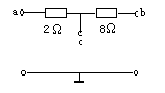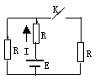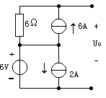
（图1） （图2） （图3）
2.当K闭合后支路电流I 。（图2）
（Ａ） 变大 （Ｂ） 变小 （Ｃ） 不变
3.１Ｗ，５６ＫΩ电阻器能安全使用的最大电流是 。
（Ａ）１.３４ｍＡ （Ｂ）４.２３ｍＡ （Ｃ）２.３７ｍＡ
4.将图示电路化为等效电压源，其参数为 。（图3）
（Ａ）Ro=6Ω，Uo=30V （Ｂ）Ro=6Ω，Uo=-42V （C）Ro=6Ω，Uo=42V
5.在戴维宁定理中将有源二端网络化成无源二端网络的除源方法是 。
（Ａ） 电压源、电流源均短路 （Ｂ） 电压源开路、电流源短路
（Ｃ） 电流源开路、电压源短路
6.在图中电压表的读数为 。（图4）
（Ａ） 13V （B） 1V （Ｃ） 3V
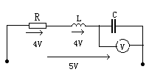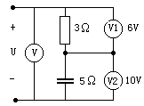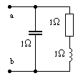
（图4） （图5） （图6）
7.已知一个电路元件的端电压和端电流分别为u（t）=100sin（377t+20°）V，
i（t）=4sin（377t-70°）A，试判断该元件的性质为 。
（Ａ） 电容元件 （Ｂ） 电阻元件 （Ｃ） 电感元件
8.判断电路中的正确参数为 。（图5）
（Ａ）Ｚ＝８Ω， Ｕ＝１６Ｖ （Ｂ）Ｚ＝８Ω， Ｕ＝１１.６７Ｖ
（Ｃ）Ｚ＝５.８３Ω， Ｕ＝１１.６７Ｖ
9.求等效阻抗Zab= 。（图6）
（Ａ）１－ｊΩ （Ｂ）１＋ｊΩ （Ｃ）ｊ－１Ω
10.图中Z为 时才能使电流表A的读数最大。（图7）
（Ａ）电感元件 （Ｂ）电阻元件 （Ｃ）电容元件
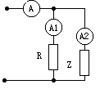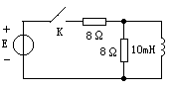
（图7） （图8）

11.换路定则主要内容讲 。
（Ａ） 电感中电流不能突变，电容两端电压能突变。
（Ｂ） 电感中电流能突变，电容两端电压不能突变。
（Ｃ） 电感中电流不能突变，电容两端电压不能突变。
12.当K闭合时图中所示电路的时间常数为τ＝ 秒。（图8）
$(A)\begin{matrix}2\text{.}5×{\text{10}}^{−3}\end{matrix}$ $(B)\begin{matrix}\text{32}×{\text{10}}^{−3}\end{matrix}$ $(C)\begin{matrix}8×{\text{10}}^{−3}\end{matrix}$
13.在三相对称电路中，无论负载是三角形还是星形联接，其三相有功功率的计算
公式是 。
（Ａ） 3Il Ul cosφ （Ｂ） $\sqrt{3}$I pUpcosφ （Ｃ） $\sqrt{3}$Il Ul cosφ

14.在R-L-C串联电路中，用下列 式计算电源电压与电流的相位差θ是正确的。
(A) $θ=\text{arctan}\frac{L−C}{R}$ (B) $θ=\text{arctan}\frac{X_{L}−X_{C}}{R}$ (C) $θ=\text{arctan}\frac{V_{L}−V_{C}}{V}$

15.三相对称负载作三角形联接时，线电流与相电流的关系为 。
（A）$I_{l}=\sqrt{3}I_{P}$，$I_{p}$滞后$I_{l}$30° （B）$I_{l}=\sqrt{3}I_{P}$，$I_{l}$滞后$I_{p}$30°，
（C）$I_{p}$=$\sqrt{3}$$I_{l}$，$I_{l}$滞后$I_{p}$30°
二、简答题（共10分）
- 当开关S1、S3和S4闭合，其他开关均断开时，求Rab。（图中所有电阻
都是1Ω）（5分）
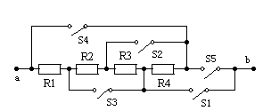

2.列出节点方程。（5分）
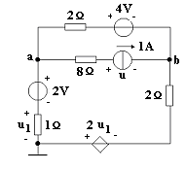

三、计算题（共60分）
1.图中如果15Ω电阻上的电压降为30V，其极性如图所示，求电阻R的阻值。（6分）
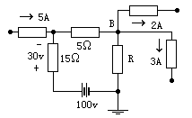

2.用叠加原理来确定，当R1=3Ω，R2=R3=1Ω时，若要使流过E2支路的电流I=0，
则电动势E2应为多少？且方向如何？（12分）
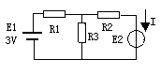

3. 用戴维南定理求电阻R_{L}获得最大功率时的R_{L}和p_{Lmax}。（10分）
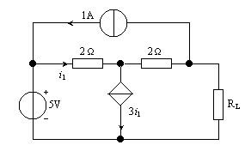

4.已知电容C=10μF，且原未充电。R1=40kΩ，R2=60kΩ，电源电压Us=12V，
求开关K刚合上和经过1.5秒后R2两端的电压。（10分）
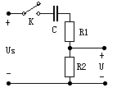

5. 求电流$\overset{˙}{I}$。已知$\overset{˙}{I}$_{S} =30/30°A, Z₁=5Ω,Z₂=3Ω，Z₃=j4Ω,Z₄=-j4Ω.（6分）
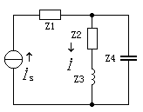

6.已知U=60V，电路吸收的功率P=180W，功率因数λ=cosφ=1，求Xc，并画出
电流Í、Í_{L}、Íc与Ú相量图。（10分）
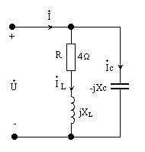

7.已知R1=50Ω,L1=70mH,L2=25mH,M=25mh,C=1μF,电源电压U=500V,
ω=10⁴rad/s，求各支路电流。（6分）
